Буй Д.Т. ПрИб-191

Лаб 4 Фост

Зависимость 𝑣(𝑡) от времени 𝑡

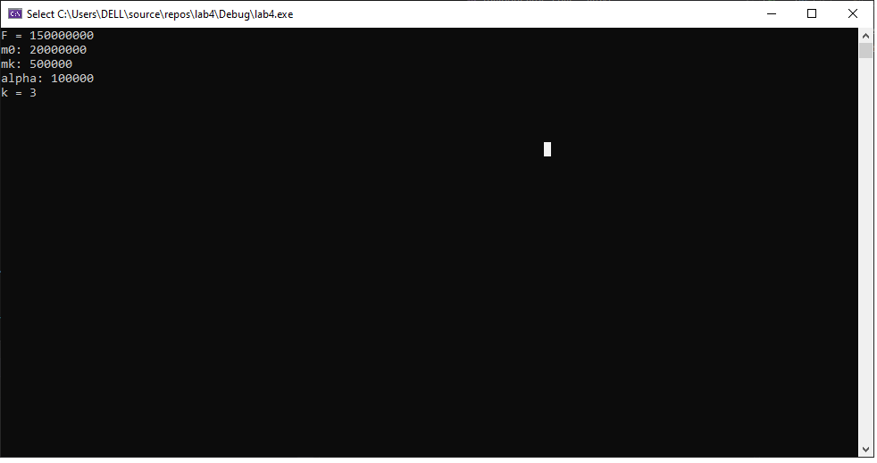

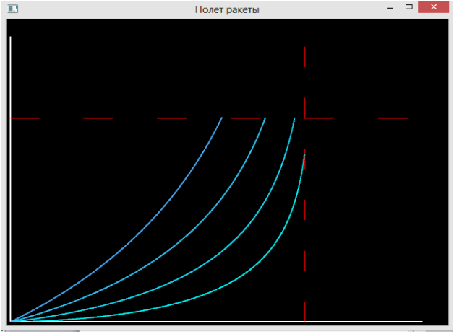

Зависимость 𝐻(𝑡) от времени t



